Termo de Convênio nº 01/2023
Processo SEI nº 2023/0006638

TERMO DE CONVÊNIO QUE CELEBRAM ENTRE SI A DEFENSORIA PÚB DO ESTADO DE SÃO PAULO E O CONSELHO DE ARQUITETURA
URBANISMO DE SÃO PAULO – CAU/SP, PARA A PRESTAÇÃO DE SERVIÇ DE ASSISTÊNCIA TÉCNICA POR INTERMÉDIO DE ARQUITETOS URBANISTAS.

A DEFENSORIA PÚBLICA DO ESTADO DE SÃO PAULO, inscrita no CNPJ sob o nº 08.036.157/0001-89, com sede na Rua Boa Vista, 200, 8º andar, Centro, São Paulo/SP, doravante denominada DEFENSORIA, neste ato representada pelo Defensor Público-Geral do Estado, o Excelen ssimo Senhor Doutor FLORISVALDO ANTONIO FIORENTINO JUNIO, e o CONSELHO DE ARQUITETURA E URBANISMO DE SÃO PAULO – CAU/SP , inscrito no CNPJ sob o nº 15.131.560/000152, com sede na Rua Formosa, 367, 23º andar, Centro, São Paulo/SP, CEP 01049-000, doravante denominado CAU/SP, neste ato representado por sua Presidente, a Senhora CATHERINE OTONDO, resolvem, com fundamento no ar go 19, inciso XIII, da Lei Complementar Estadual nº 988, de 09 de janeiro de 2006, e no ar go 116, da Lei nº 8666/93, atualizada pelas Leis nº 8883/94 e nº 9648/98, celebrar o presente CONVÊNIO, mediante as cláusulas e condições seguintes:

CLÁUSULA PRIMEIRA -DO OBJETO-

O presente CONVÊNIO tem por objeto o recrutamento e a indicação pelo CAU/SP de profissionais para a
prestação de serviços de assistência técnica às perícias, vistorias, pareceres, consultas, avaliações, reavaliações, e demais atribuições profissionais de arquitetos e urbanistas determinadas pela Lei Federal nº 12.378, de 31 de dezembro de 2010, bem como especificadas no Anexo II deste CONVÊNIO, nos processos judiciais e vistorias extrajudiciais (preparatórias), referentes a procedimentos envolvendo partes patrocinadas pela Defensoria Pública do Estado de São Paulo, diretamente ou por meio de en dades e outros parceiros da ins tuição, para prestação de assistência judiciária gratuita à população carente, conforme Plano de Trabalho (0466356) do Processo Administra vo nº 2023/0006638, que constitui anexo indissociável ao presente instrumento.
Parágrafo único – As par cipes se comprometem, em mútua aproximação ins tucional, a envidar esforços visando à realização de eventos conjuntos e produção de materiais para divulgação de resultados, disseminação de conhecimentos e capacitação funcional em matérias afetas ao presente Convênio

CLÁUSULA SEGUNDA -DAS INSCRIÇÕES-

O CAU/SP obriga-se a organizar, em todas as Comarcas do Estado, lista dos profissionais interessados e inscritos para prestação dos serviços objeto deste CONVÊNIO. Os profissionais interessados poderão inscrever-se quando o CAU/SP fizer publicar o Edital Convocatório, de acordo com periodicidade a ser definida pelo próprio Conselho, devendo ele ter vigência mínima de 01 (um) ano.
§ 1º - No ato da inscrição, o profissional indicará a Comarca onde pretende atuar, sendo que na Capital do Estado, a inscrição deverá indicar também o Fórum Regional de seu interesse.
§ 2º - Só poderão ser incluídos nas listas os profissionais que assinarem termo em que se comprometam a aceitar as condições estabelecidas neste CONVÊNIO.
§ 3º - Após a organização das listas com os profissionais inscritos pelo CAU/SP, as mesmas deverão ser reme das à DEFENSORIA, ficando nesse momento vedada a inclusão de outros profissionais, salvo por mo vo justificado a ser examinado pelos partícipes.
§ 4º - As listas de profissionais aptos a atuar permanecerão válidas, após sua homologação pelo CAU/SP,
durante toda a vigência do CONVÊNIO, devendo, contudo, haver revalidação do interesse dos profissionais já inscritos quando da abertura de novas inscrições.
§ 5º - Quando da formalização e início do presente convênio, caso haja vigência da lista dos profissionais devidamente credenciados ou novo credenciamento em andamento, serão aproveitados os atos administra vos decorrentes do processo para este instrumento.
§ 6º - Os profissionais inscritos poderão, a qualquer tempo, requerer o descredenciamento, encaminhando tal solicitação ao CAU/SP, que comunicará, oportunamente, à DEFENSORIA, ficando, no entanto, responsáveis pela conclusão dos trabalhos cuja indicação já tenham aceitado, salvo autorização da renúncia pela própria Unidade, Regional ou da Secretaria dos Núcleos Especializados da Defensoria Pública responsável pela nomeação.
§ 7º - A DEFENSORIA e o CAU/SP promoverão eventos de capacitação para os novos profissionais que se
inscreverem no Convênio e para os Defensores Públicos do Estado.

CLÁUSULA TERCEIRA - DA PROTEÇÃO DE DADOS-

As par cipes comprometem-se a adotar todas as precauções e medidas necessárias durante a execução deste instrumento visando garan r total sigilo de informações e dados pessoais, sobretudo e não se limitando, nos termos da Lei nº 12.527/2011 (Lei de Acesso à Informação) e Lei nº 13.709, de 14 de agosto de 2018 (Lei Geral de Proteção de Dados Pessoais), cabendo às partes comumente:
- Observar que apenas será possível, sem prévia instrução e aprovação, transferir, dispor, compar lhar,garan r ou ceder, de qualquer maneira, o acesso aos dados pessoais ou a quaisquer outras informações rela vas ao tratamento de dados pessoais, ob das em razão do presente, a terceiro estranho a este CONVÊNIO mediante garan a de que o terceiro está vinculado por um contrato escrito ou termo que faça a vez e que contenha expressa orientação e responsabilização com a parte cedente contendo as mesmas obrigações previstas no presente CONVÊNIO, sob pena de responsabilização, ressalvada a transferência fundada em base legal visando finalidade legítima;
- Adotar, cada par cipe no âmbito de sua atuação, medidas voltadas à prestação de orientações a seusmembros, servidores/as, profissionais inscritos/as e terceiros autorizados que tenham acesso a quaisquer dados e informações por virtude do presente CONVÊNIO, visando a garan a da proteção necessária à matéria sendo a estes aplicada a diretriz destacada nesta Cláusula;
- Es mular, orientar e capacitar, cada par cipe no âmbito de suas atribuições ins tucionais, os agentesindicados no inciso precedente para que o tratamento de dados e informações guardem conformidade à finalidade que se mostrar necessária à consecução do objeto desta CONVÊNIO;
- Garan r, nos casos de obtenção de dados compar lhados, por quaisquer dos agentes indicados no inciso II,a não u lização de quaisquer técnicas obje vando a reversão dos processos quando anonimizados ou pseudoanonimizados;
- Cumprir, a todo momento, as normas de proteção de dados, jamais colocando, por seus atos ou por suaomissão, a outra parte em situação de violação do Sistema Nacional de Proteção de Dados, responsabilizando-se a parte que, por seus atos e omissões, bem como por fato de agentes indicados no inciso II que tenham ob do acesso a dados ou informações em razão de quaisquer meios de autorização ou vínculo profissional para execução da finalidade deste CONVÊNIO, a que der causa por quaisquer multas impostas por autoridades de proteção de dados como pena à violação da legislação vigente;
- Eliminar todos os dados coletados durante a execução do presente CONVÊNIO no momento de seu encerramento, salvo se houver base legal que autorize a manutenção destes, hipótese em que responsabilizar-se-á a parte encarregada pelo fato gerador do tratamento dos dados por eventuais incidentes e por atos ou omissões danosas pra cados por seus integrantes ou terceiros autorizados, bem como adotar meios e sistemas de segurança de proteção ao acesso destes dados, enquanto necessária sua utilização, garantindo-lhes o sigilo devido;
- Exercer o controle de dados e informações, cada qual em âmbito e matéria de pertinente à própria atuaçãoins tucional, nada obstante o comum debate visando o fomento, a qualificação e o desenvolvimento de medidas que se mostrarem necessárias à otimização de fluxos e tratamentos;
- Comunicar à outra parte, o mais breve possível, eventual solicitação provenientes de terceiros,autoridades ou tulares afetas aos dados ob dos em decorrência da execução deste ajuste, bem como a ocorrência de qualquer incidente de segurança relacionado ao tratamento de dados pessoais.

CLÁUSULA QUARTA -DA INDICAÇÃO DOS PROFISSIONAIS-

A indicação de profissionais constantes das listas fornecidas pelo CAU/SP será feita pela DEFENSORIA, mediante rodízio entre todos os profissionais na(s) comarca(s) onde eles es verem inscritos, observando-se a ordem de inscrição indicada pelo CAU/SP.
§ 1º - A indicação dos profissionais a que se refere o caput será feita pela Coordenadoria da Unidade, Regional ou pela Secretaria dos Núcleos Especializados da Defensoria Pública (em se tratando de indicação de interesse de um dos Núcleos Especializados da instituição), que se incumbirá de comunicar o indicado da atuação.
§ 2º - Nas ações patrocinadas por advogados de en dades conveniadas, nos termos da cláusula anterior, a solicitação dos serviços objeto deste CONVÊNIO deverá ser feita pelo advogado à Regional ou Unidade competente da Defensoria Pública.
§ 3º - Nos casos em que não houver, no Município, profissional habilitado, poderá, excepcionalmente, haver a atuação de profissional inscrito para atuação em localidade diversa, desde que haja o consen mento deste profissional e a anuência da Assessoria Cível da Defensoria Pública-Geral.
§ 4º - Em casos excepcionais, a depender do tamanho da área envolvida no trabalho técnico a ser realizado, da acidentalidade do terreno ou de outras circunstâncias que revelem elevada complexidade do caso concreto, mediante solicitação da Unidade, Regional ou da Secretaria dos Núcleos e prévia autorização da Assessoria Cível da Defensoria Pública-Geral, poderá ser feita mais de uma indicação, para a conclusão dos trabalhos, dirigida ao mesmo profissional.

§ 5º - O Profissional só poderá recusar a indicação pelos seguintes motivos:
- - estar impedido de exercer seu mister, em razão de sanção ética aplicada pelo CAU ou penalidade judicial;
- - ter atuado em favor de qualquer uma das partes envolvidas na demanda, no seu objeto, ou ter com ela
relações profissionais de interesse atual;
- - haver dado à parte contrária parecer escrito sobre a contenda;
- – comprovar, nos termos da Deliberação CSDP nº 89/08, a ausência do estado de carência do assistido;V - outros motivos relevantes que serão submetidos à análise da Defensoria Pública do Estado.
§ 6º - Em todo caso, os mo vos da recusa da indicação deverão ser previamente subme dos à apreciação da Coordenação Regional da Defensoria Pública.
§ 7º - É vedada a recusa por motivo de foro íntimo.
§ 8º - As indicações deverão obedecer às regras estabelecidas no Anexo IV – Manual de Indicações.
§9º - Não haverá qualquer disponibilização de servidor dos quadros da DPE, terceirizados ou afins para apoio
visando conferir segurança ao profissional para execução das atividades.

CLÁUSULA QUINTA -DO PAGAMENTO DE HONORÁRIOS-

Os profissionais indicados nos termos deste CONVÊNIO serão remunerados com recursos procedentes de
dotação do Fundo de Assistência Judiciária, vinculado à Defensoria Pública do Estado.
§ 1º - A remuneração far-se-á após a entrega do parecer acompanhado dos documentos elencados na cláusula sexta, mediante apresentação de protocolo de recebimento, com base na Tabela de Valores constantes do Anexo I deste CONVÊNIO.
§ 2º - Os valores constantes da Tabela presente no Anexo I deste CONVÊNIO serão majorados em 5% (cinco por
cento) a partir de janeiro de 2024.
§ 3º - O valor estabelecido, com base no Anexo I deste CONVÊNIO, será aceito como defini vo pelo profissional indicado, com renúncia a qualquer direito a eventual complementação, além daquele previsto no referido anexo, seja a que título for.
§ 4º - O pagamento de honorários pela forma prevista neste CONVÊNIO não implicará a existência de vínculo emprega cio com o Estado ou com o CAU/SP, não conferindo ao profissional qualquer direito assegurado aos funcionários e servidores públicos, ou a contagem desse tempo como Serviço Público.
§ 5º - Do valor previsto no Anexo I incidirão as deduções previdenciárias, fiscais e outras que assim a Lei determinar;
§ 6º O pagamento dos honorários far-se-á após a realização dos serviços técnicos, devendo o Defensor ou advogado conveniado atestar que o laudo cumpriu com os objetivos pretendidos;
§ 7º - Sem prejuízo do pagamento do laudo, ficará o profissional responsável por eventuais providências complementares que sejam necessárias, a pedido do Defensor ou advogado conveniado, sob pena de ter sua inscrição suspensa até que sanada a pendência;
§ 8 º - Não serão pagos honorários em desacordo com a tabela, ainda que arbitrado valor dis nto pelo Juízo ou autoridade administrativa;
§ 9º - O valor pago tomará sempre por base o previsto na tabela vigente quando da solicitação do valor dos honorários.

CLÁUSULA SEXTA -DOS DOCUMENTOS PARA PAGAMENTO DE HONORÁRIOS-

Após a entrega do trabalho técnico pelo profissional indicado, o pagamento será efetuado mediante a apresentação de requerimento, nos termos do Anexo III deste Convênio, a ser protocolado perante a Unidade, Regional ou Secretaria dos Núcleos Especializados (a depender de quem efetuou a indicação), acompanhado dos seguintes documentos:
- - Atestado emi do pelo Defensor ou advogado conveniado que solicitou a indicação constando informaçãode que o trabalho apresentado atendeu aos objetivos a que se propunha;
- - Cópia do ofício de indicação assinado pelo Defensor Público responsável;
- - Cópia do Registro de Responsabilidade Técnica – RRT em cumprimento à Lei Federal nº 12.378, de 31 dedezembro de 2010.
§ 1º – O pagamento far-se-á pela ordem de apresentação dos requerimentos e se processará por intermédio
das agências do Banco do Brasil S/A.
§ 2º - O profissional, para recebimento dos honorários oriundos deste CONVÊNIO, se obriga a manter conta
corrente individual junto ao Banco do Brasil S/A.

CLÁUSULA SÉTIMA - DA GRATUIDADE DO ATENDIMENTO-

Fica vedada ao profissional qualquer cobrança ou recebimento direto do assis do a tulo de honorários, taxas,
emolumentos e despesas.

CLÁUSULA OITAVA -DA FISCALIZAÇÃO DOS PROFISSIONAIS-

A DEFENSORIA compromete-se, nos casos em que houver aplicação de penalidade, a informar ao CAU/SP irregularidades come das pelo profissional indicado, para que o Conselho tome as per nentes providências administrativas, respeitando-se a independência entre as instituições.
§ 1º - Havendo fundadas suspeitas de irregularidades no cumprimento das obrigações ou de desrespeito às regras estabelecidas neste CONVÊNIO, o profissional poderá ter, a critério da DEFENSORIA, suspensa a sua indicação até que se proceda à total apuração dos fatos;
§ 2º - Comprovada a infração, suspeitas de irregularidade ou às regras estabelecidas neste CONVÊNIO, o profissional deixará de fazer jus à remuneração do Estado e poderá ser excluído da lista, sem prejuízo das demais sanções cabíveis, ressalvados seus direitos quanto ao trabalho executado em processos anteriores. § 3º São passíveis de sanção, dentre outras, as seguintes condutas:
- a ausência de manifestação à indicação recebida;
- a falta de entrega ou a não complementação do laudo quando assim solicitado;III. a cobrança de valores dos assistidos a qualquer título que seja.
§ 4º - O profissional que não mantiver seus dados cadastrais atualizados ou que praticar qualquer das condutas previstas no parágrafo anterior sujeita-se à advertência, à suspensão da inscrição, pelo prazo máximo de 06 (seis) meses, ou ao descredenciamento, de acordo com a as circunstâncias do caso, incluindo a possibilidade de suspensão cautelar até regularização do cadastro.

CLÁUSULA NONA -DO PRAZO DE VIGÊNCIA-

O presente CONVÊNIO vigorará por 15 (quinze) meses a partir do dia seguinte ao da última assinatura firmada.
Parágrafo primeiro. As par cipes, em comum acordo, rescindem o Convênio nº 02/2022, indicando, para todos os fins necessários, a data da úl ma assinatura do presente instrumento como o úl mo dia de vigência do referido Termo.
Parágrafo segundo. Havendo relevante e mútuo interesse das par cipes, o presente instrumento poderá ser prorrogado, observado o limite máximo de 60 (sessenta) meses, mediante termo aditivo.

CLÁUSULA DÉCIMA -DO REEQUILÍBRIO-

Havendo necessidade de reequilíbrio das obrigações pactuadas, os valores poderão ser revistos, observados critérios de oportunidade e conveniência da DEFENSORIA, bem como a existência de recursos orçamentários suficientes para suporte da avença.

CLÁUSULA DÉCIMA PRIMEIRA -DA DENÚNCIA-

Este CONVÊNIO poderá, a qualquer tempo, ser denunciado mediante no ficação de qualquer uma das partes, com antecedência mínima de 60 (sessenta) dias, ressalvada a faculdade de rescisão, na hipótese de interrupção, paralisação ou insuficiência técnica na prestação dos serviços conveniados, bem como em eventual infringência de qualquer das cláusulas estabelecidas neste instrumento.

CLÁUSULA DÉCIMA SEGUNDA -DO PAGAMENTO PELA DEFENSORIA-

Desfeito o ajuste, com base nas Cláusulas Nona e Décima Primeira, a DEFENSORIA se obriga a pagar, até o final
dos trabalhos, os profissionais indicados com fundamento neste CONVÊNIO.

CLÁUSULA DÉCIMA TERCEIRA -DOS RECURSOS-

Fica atribuído ao presente CONVÊNIO o valor global es mado em R$ 597.959,25 (quinhentos e noventa e sete mil e novecentos e cinquenta e nove reais e vinte e cinco centavos), sendo que as despesas decorrentes do presente CONVÊNIO correrão à conta dos recursos da Coordenadoria Geral de Administração - Fundo de Assistência Judiciária – Unidade Gestora de Fundo 420030, Programa de Trabalho 03.092.4200.5796.0000, Classificação de Despesa ElementoItem 33.90.36, do orçamento de 2023 e à conta dos orçamentos dos exercícios seguintes.

CLÁUSULA DÉCIMA QUARTA -DO CONTROLE DAS DESPESAS-

A DEFENSORIA, por intermédio de seu Departamento de Orçamento e Finanças, controlará mensalmente as
despesas decorrentes do CONVÊNIO, com o objetivo de respeitar o valor estabelecido na Cláusula décima terceira.

CLÁUSULA DÉCIMA QUINTA -DO CONTROLE E DA FISCALIZAÇÃO-

À DEFENSORIA, caberá a supervisão e fiscalização dos serviços objeto deste CONVÊNIO.

CLÁUSULA DÉCIMA SEXTA -DAS DISPOSIÇÕES FINAIS-

Fica eleito o foro da Capital do Estado de São Paulo para dirimir todas as questões decorrentes da execução
deste CONVÊNIO, que não puderem ser resolvidas de comum acordo pelas partícipes.

E, por estarem certas e ajustadas, firmam as partícipes o presente CONVÊNIO para que produza seus efeitos.

DEFENSORIA PÚBLICA DO ESTADO DE SÃO PAULO
FLORISVALDO ANTONIO FIORENTINO JÚNIOR
Defensor Público-Geral

CONSELHO DE ARQUITETURA E URBANISMO DE SÃO PAULO
CATHERINE OTONDO
Presidente

Documento assinado eletronicamente por
Thomaz Fiterman Tedesco
,
Defensor Público Coordenador
da Assessoria Jurídica
, em 24/04/2023, às 09:23, conforme art. 4º, da Lei 14.063/2020.
Documento assinado eletronicamente por
CATHERINE OTONDO
,
Usuário Externo
, em 02/05/2023, às
16:47
, conforme art. 4º, da Lei
14.063/2020.
Documento assinado eletronicamente por
Florisvaldo Antonio Fiorentino Junior
,
Defensor Público-
Geral do Estado
, em 03/05/2023, às 17:59, conforme art. 4º, da Lei 14.063/2020.
A autenticidade do documento pode ser conferida no site
https://www.defensoria.sp.def.br/sei/autenticidade_documento informando o código verificador
0466329
e
o código CRC
F47777E1
.
Rua Boa Vista, 200, 8º andar - Centro - CEP 01014-000 - São Paulo - SP - www.defensoria.sp.def.br

2023/0006638 DPAI ASCOV - 0466329v4

ANEXO I
 | CATEGORIA | VALOR DO HONORÁRIO  (em R$)
 | MEMORIAL USUCAPIÃO (PLANTA PARA INSTRUIR O PROCESSO) | 587,21
 | USUCAPIÃO | 503,33
 | VISTORIA EM GERAL (APURAR DANOS DEVIDOS A CONSTRUIR) | 775,95
 | DESAPROPRIAÇÃO | 398,46
 | INDENIZATÓRIAS | 398,46
 | POSSESSÓRIAS, REIVINDICATÓRIAS | 880,77
 | INSTITUIÇÃO DE SERVIDÃO | 587,21
 | AÇÕES ORDINÁRIAS E PROCEDIMENTO SUMÁRIO, INDENIZAÇÃO | 985,65
 | AVALIAÇÃO E IMÓVEIS | 384,47
 | DEMARCATÓRIA | 985,65
 | RETIFICAÇÃO DE ÁREA | 587,21
 | NUNCIAÇÃO DE OBRA NOVA | 587,21
 | DEMOLITÓRIA | 587,21
 | REVISIONAL DE ALUGUEL | 398,46
 | AÇÕES DE DESPEJO (AVALIAÇÃO DE BENFEITORIAS) | 398,46
Documento assinado eletronicamente por Thomaz Fiterman Tedesco, Defensor Público Coordenador da Assessoria Jurídica, em 24/04/2023, às 09:24, conforme art. 4º, da Lei 14.063/2020.
Documento assinado eletronicamente por
CATHERINE OTONDO
,
Usuário Externo
, em 02/05/2023, às
16:48
, conforme art. 4º, da Lei
14.063/2020.
Documento assinado eletronicamente por
Florisvaldo Antonio Fiorentino Junior
,
Defensor Público-
Geral do Estado
, em 03/05/2023, às 17:59, conforme art. 4º, da Lei 14.063/2020.
A autenticidade do documento pode ser conferida no site
https://www.defensoria.sp.def.br/sei/autenticidade_documento informando o código verificador
0466334
e
o código CRC
FB372BF5
.
Anexo I (0466334) SEI 2023/0006638 / pg. 1
Rua Boa Vista, 200, 8º andar - Centro - CEP 01014-000 - São Paulo - SP - www.defensoria.sp.def.br

2023/0006638 DPAI ASCOV - 0466334v2
Anexo I (0466334) SEI 2023/0006638 / pg. 2

ANEXO II
ESCOPO DOS TRABALHOS: ORIENTAÇÕES CAU

Inicialmente, destaca-se que, na descrição do caso e formulação dos quesitos, o/a Defensor/a Público/a ou advogado/a conveniado/a deve especificar bem quais os objetivos esperados pelo trabalho do/a arquiteto/a.

Caso o/a arquiteto/a conveniado/a tenha dúvidas acerca do trabalho a ser desenvolvido ou mesmo se não compreender algum dos quesitos, poderá sanar tais dúvidas com o/a Defensor/a Público/a ou advogado/a conveniado/a solicitante.

Segue abaixo uma breve explanação das ações judiciais constantes da tabela de honorários:

Memorial Usucapião (planta para instruir processo) – laudo necessário para ingresso da ação de usucapião. Nele, faz-se necessário uma planta completa do imóvel, com layout, área total, delimitação com os terrenos confrontantes. Enfim, nesta ação, é necessário compreender exatamente qual a área delimitada do imóvel a ser usucapido;

Usucapião – nos casos em que já há processo de usucapião e se faz necessária alguma a vidade pericial complementar. Os objetivos são os mesmos do tópico anterior;

Vistoria em geral (apurar danos devidos a construir) – comum em casos envolvendo problemas de vizinhança. Ex: reforma num muro que trouxe danos ao imóvel vizinho. Nesses casos, normalmente, visa-se entender se houver algum erro técnico na obra, o que o ocasionou, os procedimentos necessários para a correção e os valores a serem despendidos;

Desapropriação – a desapropriação é o ins tuto pelo qual o Poder Público, mediante o pagamento de valor justo, re ra a propriedade do bem imóvel de uma pessoa para que aquele local sirva ao interesse público. Nestes casos, é comum a apuração do real valor do imóvel, analisando-se o local, padrão de construção e benfeitorias realizadas. Também é possível que sejam solicitadas análises sobre possíveis alternativas a não desapropriação daquele imóvel;

Indenizatórias – ações de reparação civil. Nelas, há um ilícito civil come do por uma das partes. Ex: destruição culposa ou dolosa de um encanamento. Nesses casos, normalmente, visa-se apurar os procedimentos necessários para o conserto e os valores a serem despendidos;

Possessórias, Reivindicatórias – ações em que uma das partes afirma que a outra está em área que lhe pertence. Nesses casos, podem ser solicitadas a correta delimitação da área, a verificação de onde o imóvel está realmente localizado, o valor real do imóvel, bem como a aferição da existência de benfeitorias úteis e necessárias e seus respectivos valores;

Ins tuição de servidão - a servidão é um direito de gozo sobre imóveis que, em virtude de lei ou vontade das partes, se impõem sobre o prédio serviente em bene cio do dominante, visando proporcionar valorização deste, bem como torná-lo mais ú l. Nesses casos, costuma-se pedir uma planta do imóvel, a apuração de seus valores e a viabilidade de uma construção na área da servidão;

Ações ordinárias e procedimento sumário, indenização – classificação subsidiária, a qual pode abarcar diversas outras situações não previstas nas demais categorias;

Avaliação e imóveis – avaliação do estado de conservação do imóvel, aferição sobre a existência de benfeitorias, apuração dos valores de materiais e construções feitas etc.

Demarcatória – delimitação precisa da área, para que se proceda à sua demarcação;

Re ficação de área – categoria comum quando a matrícula do imóvel engloba alguma área equivocada e faz-se
Anexo II (0466335) SEI 2023/0006638 / pg. 1
necessária sua retificação;

Nunciação de obra nova - a ação de nunciação de obra nova é cabível nos seguintes casos: 1) ao proprietário ou possuidor, a fim de impedir que a edificação de obra nova em imóvel vizinho lhe prejudique o prédio, suas servidões ou fins a que é des nado; 2) ao condômino, para impedir que o coproprietário execute alguma obra com prejuízo ou alteração da coisa comum; 3) ao Município, a fim de impedir que o particular construa em contravenção da lei, do regulamento ou de postura; Demolitória – avaliação do imóvel a ser demolido;

Revisional de aluguel – apuração de valorização ou desvalorização do imóvel, tais como benfeitorias realizadas ou depreciações constatadas;

Ações de despejo (avaliação de benfeitorias) – apuração da existência e valor de benfeitorias necessárias, úteis e voluptuárias.
Documento assinado eletronicamente por
Thomaz Fiterman Tedesco
,
Defensor Público Coordenador
da Assessoria Jurídica
, em 24/04/2023, às 09:24, conforme art. 4º, da Lei 14.063/2020.
Documento assinado eletronicamente por
CATHERINE OTONDO
,
Usuário Externo
, em 02/05/2023, às
16:48
, conforme art. 4º, da Lei
14.063/2020.
Documento assinado eletronicamente por
Florisvaldo Antonio Fiorentino Junior
,
Defensor Público-
Geral do Estado
, em 03/05/2023, às 17:59, conforme art. 4º, da Lei 14.063/2020.
A autenticidade do documento pode ser conferida no site
https://www.defensoria.sp.def.br/sei/autenticidade_documento informando o código verificador
0466335
e
o código CRC
2011C5
EF
.
Rua Boa Vista, 200, 8º andar - Centro - CEP 01014-000 - São Paulo - SP - www.defensoria.sp.def.br

2023/0006638 DPAI ASCOV - 0466335v2
Anexo II (0466335) SEI 2023/0006638 / pg. 2

ANEXO III

Ilustríssimo (a) Senhor (a) Doutor (a) Defensor (a) Público (a) Geral do Estado

Concluídos os serviços de vistoria extrajudicial/assistência técnica à perícia na categoria (preencher de acordo com os itens da tabela do Anexo I), realizado em relação à indicação nº. ...................................... e o cio nº. .............................., vem, respeitosamente à presença de Vossa Senhoria, requerer o pagamento dos honorários referentes aos serviços prestados, nos termos constantes do Convênio celebrado entre a Defensoria Pública do Estado e o CAU/SP, a serem creditados na conta corrente nº. ....................., agência...................................... do Banco do Brasil S/A.

(Local) ......................................., ........de .........................................de 20..........

Nome do Profissional: ............................................. CAU nº.: .............................................

Documento assinado eletronicamente por
Thomaz Fiterman Tedesco
,
Defensor Público Coordenador
da Assessoria Jurídica
, em 24/04/2023, às 09:24, conforme art. 4º, da Lei 14.063/2020.
Documento assinado eletronicamente por
CATHERINE OTONDO
,
Usuário Externo
, em 02/05/2023, às
16:48
, conforme art. 4º, da Lei
14.063/2020.
Documento assinado eletronicamente por
Florisvaldo Antonio Fiorentino Junior
,
Defensor Público-
Geral do Estado
, em 03/05/2023, às 17:59, conforme art. 4º, da Lei 14.063/2020.
A autenticidade do documento pode ser conferida no site
https://www.defensoria.sp.def.br/sei/autenticidade_documento informando o código verificador
0466338
e
o código CRC
43
F
3C138
.
Rua Boa Vista, 200, 8º andar - Centro - CEP 01014-000 - São Paulo - SP - www.defensoria.sp.def.br

2023/0006638 DPAI ASCOV - 0466338v2
Anexo III (0466338) SEI 2023/0006638 / pg. 1

ANEXO IV

MANUAL DE PROCEDIMENTOS PARA A INDICAÇÃO DE ASSISTENTE TÉCNICO

PASSO 1:

1. O/A Defensor/a Público/a Coordenador/a, ou a quem ele designar tal função, após provocado/a para tanto,
indicará um/a Assistente Técnico/a (Arquiteto, Urbanista) para realização de laudo em assistência técnica.

Etapas:

· Consultar a planilha/lista com os dados cadastrais dos/as Assistentes Técnicos/as inscritos no convênio;

· Entrar em contato com o/a Assistente Técnico/a por e-mail e, se possível, por outros meios, como o celular/telefone, o/a qual, no prazo máximo de 3 dias úteis, ou em outro prazo menor a ser fixado pelo/a Defensor/a se houver urgência da medida, deverá aceitar a indicação ou jus ficar a impossibilidade de atuação nas hipóteses permitidas no convênio.

· Formulada a recusa ou ausente a resposta no prazo fixado, o/a próximo/a profissional da lista poderá ser consultado/a e indicado/a, sem prejuízo da instauração de procedimento administra vo, caso haja infringência aos termos do convênio.

· Aceita a indicação, o/a Assistente Técnico/a deverá re rar os documentos no prazo máximo de 5 dias úteis, ou em outro prazo menor se houver urgência da medida, para a realização do trabalho de elaboração de laudo técnico.

O ofício de indicação (modelo a seguir) deverá ser emitido em 04 vias, sendo:

- 01 (uma) via para o(a) Assistente Técnico/a;
- 01 (uma) via para o Defensor(a) solicitante;
- 01 (uma) via para o Departamento de Orçamento e Finanças – DOF (enviar somente quando da solicitação de pagamento do laudo);
- 01 (uma) via para o arquivo do Setor de Indicação da Unidade.

Consoante dispõe o termo do convênio, as listas/planilhas estão organizadas de acordo com a ordem de inscrição dos profissionais, comarca, ou foro, de atuação.

A indicação de profissionais será efetuada mediante rodízio entre todos os inscritos na sua área de atuação e comarca ou foro.

O prazo para a conclusão dos trabalhos é de 20 dias úteis, exceto os casos com urgência, casos nos quais o prazo deverá ser estipulado pelo/a defensor/a solicitante.

O/A Assistente Técnico/a, quando da retirada do ofício, deverá:

· Assinar o TERMO DE COMPROMISSO em 03 vias, sendo que:
- Uma via ficará com o/a próprio/a Assistente Técnico/a;
- Uma via ficará anexada aos documentos que farão parte do processo de indicação na Unidade;
- Uma via será anexada aos documentos que serão enviados ao DOF quando da solicitação de pagamento do
laudo;

· Assinar o ofício (MODELO 1) nas 3(três) vias, colocando a data da retirada dos documentos.
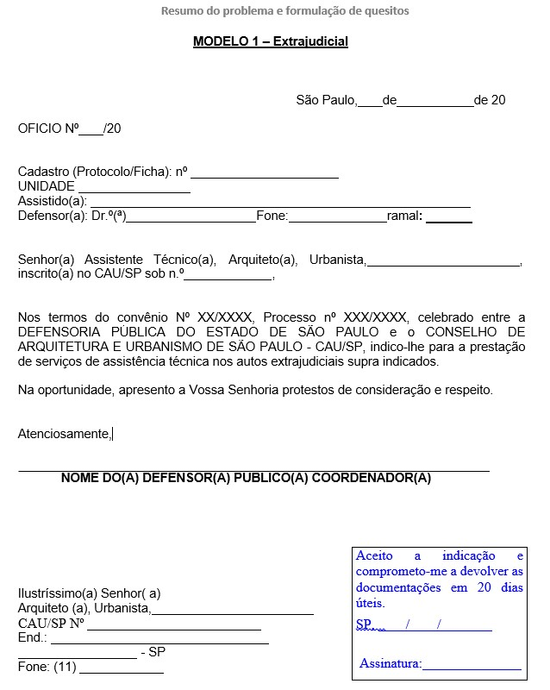

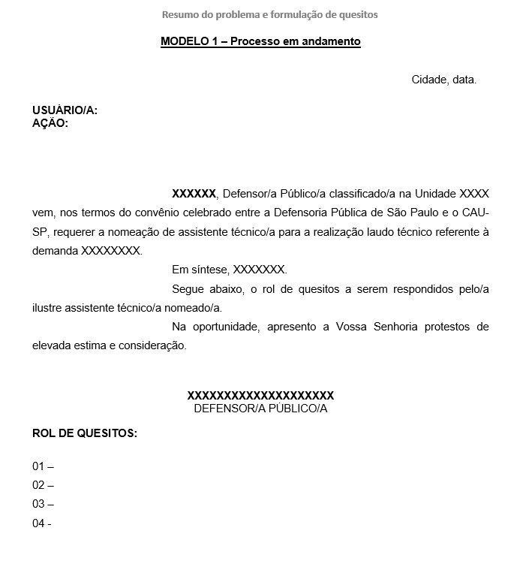
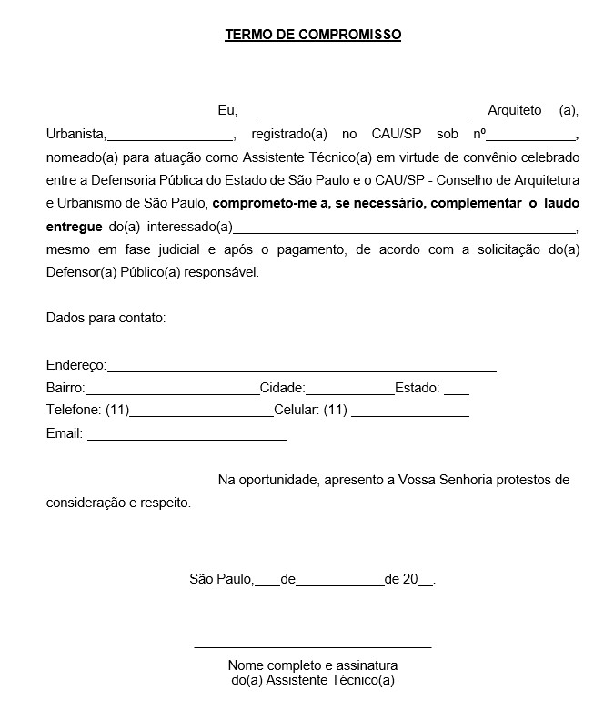

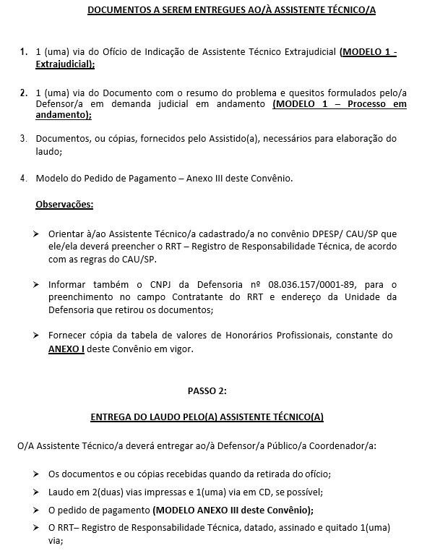
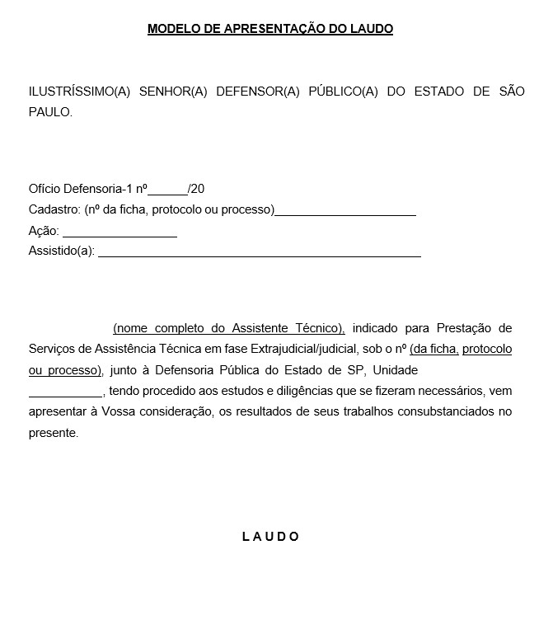
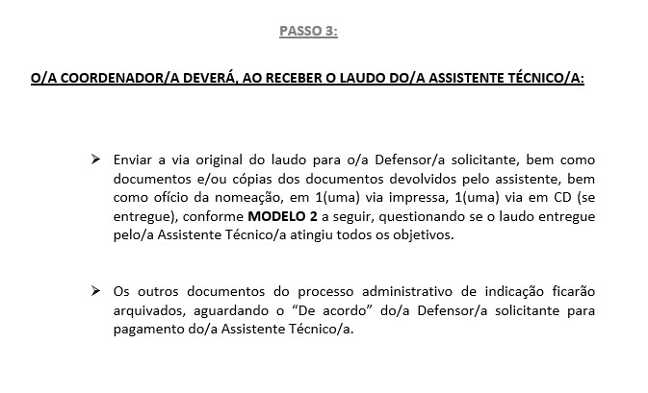
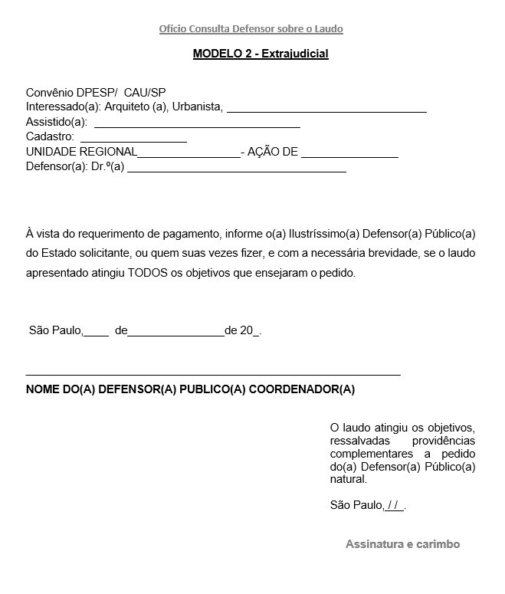
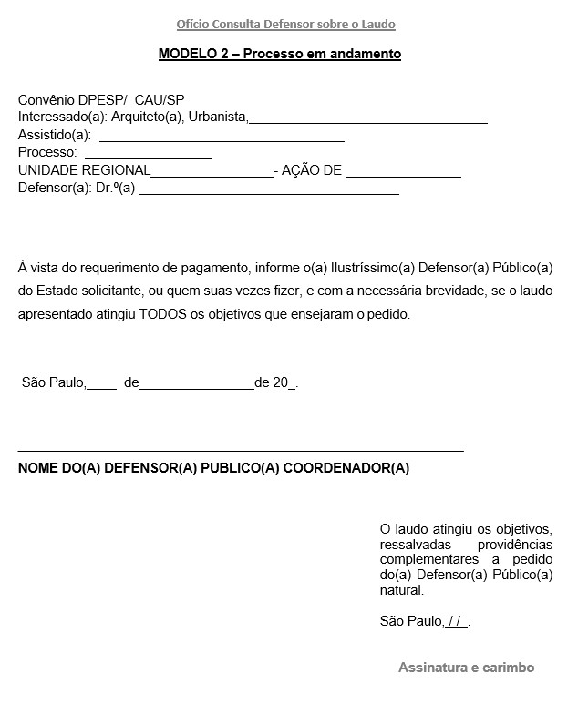
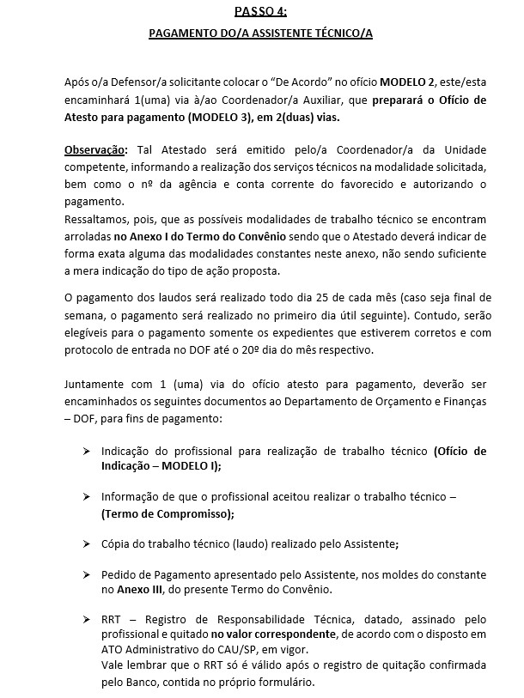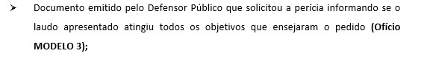

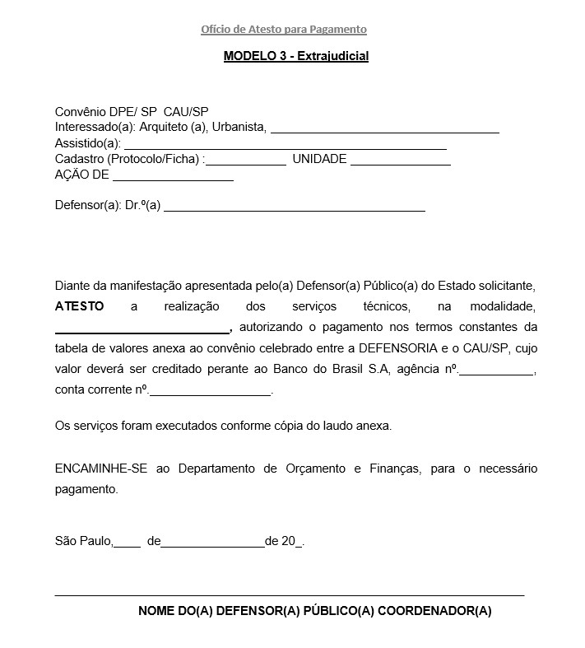

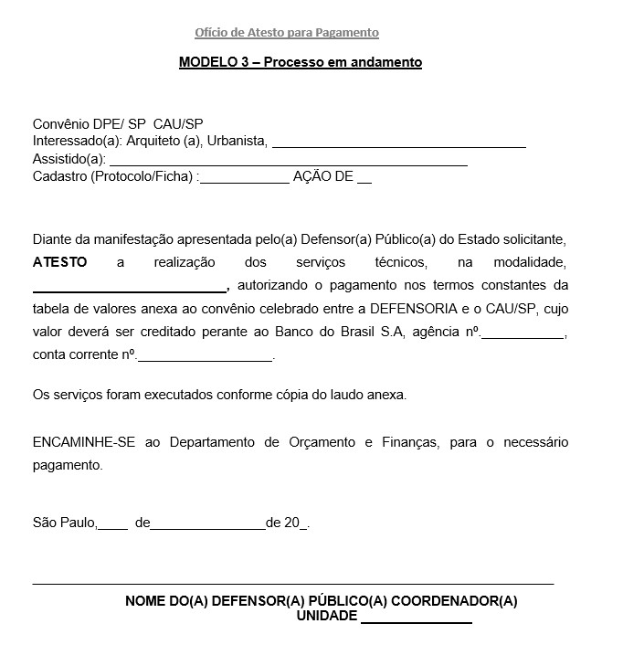

Documento assinado eletronicamente por
Thomaz Fiterman Tedesco
,
Defensor Público Coordenador
da Assessoria Jurídica
, em 24/04/2023, às 09:24, conforme art. 4º, da Lei 14.063/2020.
Documento assinado eletronicamente por
CATHERINE OTONDO
,
Usuário Externo
, em 02/05/2023, às
16:49
, conforme art. 4º, da Lei
14.063/2020.
Documento assinado eletronicamente por
Florisvaldo Antonio Fiorentino Junior
,
Defensor Público-
Geral do Estado
, em 03/05/2023, às 17:59, conforme art. 4º, da Lei 14.063/2020.
A autenticidade do documento pode ser conferida no site
https://www.defensoria.sp.def.br/sei/autenticidade_documento informando o código verificador
0466352
e
o código CRC
0
D22723F
.
Rua Boa Vista, 200, 8º andar - Centro - CEP 01014-000 - São Paulo - SP - www.defensoria.sp.def.br
2023/0006638 DPAI ASCOV - 0466352v2

PLANO DE TRABALHO
Objeto:
Cons tui objeto do presente Convênio, o recrutamento e a indicação pelo Conselho de Arquitetura e Urbanismo de São Paulo – CAU/SP, de profissionais para a prestação de serviços de assistência técnica ás perícias vistorias, pareceres, consultas, avaliações, reavaliações e demais atribuições profissionais de arquitetos e urbanistas determinadas pela Lei Federal N° 12.378 de 31 de dezembro de 2010, nos processos judiciais e vistorias extrajudiciais (preparatórios), referentes a procedimentos envolvendo partes patrocinadas pela Defensoria Pública do Estado de São Paulo direta ou indiretamente por meio de en dades e Prefeituras conveniadas com a Defensoria Pública do Estado de São Paulo, para prestação de assistência judiciária gratuita à população carente, consoante previsto no Decreto n° 23.703, de 25 de julho de 1985, e alterações posteriores:

- Possibilitar, por meio de abertura de inscrições por parte do CAU/SP, que os profissionais interessados em atuar como Assistente
Técnico de Perícia, nas ações patrocinadas pela Defensoria Pública do estado de São Pulo possam se inscrever;
- Conferir, consequentemente, a todos aqueles que são parte nas referidas ações, laudos emi dos por profissionais, legalmentehabilitados, que atuarão nas modalidades profissionais, garantindo a prestação de serviço qualificado;
- Garan r que os profissionais inscritos no Convênio em apreço efetuem os RRT´s (Registros de Responsabilidade Técnica)pertinentes, em conformidade com a resolução do CAU/BR;
- Validar as inscrições efetuadas pelo período previsto em Edital publicado;
- Manter no site, disponível para consultas, a ‘Relação dos Inscritos” por local de inscrição, para fins de verificação do deferimento
da inscrição, bem como do período de validade da mesma;

Justificativa:
O Convênio firmado entre a Defensoria Pública do Estado de São Paulo e o Conselho de Arquitetura e URBANISMO DE São Paulo – CAU/SP visa ampliar e melhorar a assistência técnica de especializada a todos os beneficiários da assistência judiciária gratuita, patrocinados pelos Defensores Públicos do Estado de São Paulo com a Defensoria Pública do Estado de São Paulo, garan ndo o pleno acesso à justiça e trazendo benefícios incomensuráveis à população carente do Estado.

Metas a serem atingidas:
A celebração do convênio tem como meta a prestação de serviços de assistência técnica às pericias, vistorias, pareceres, consultas, avaliações, reavaliações, e demais atribuições profissionais de arquitetos e urbanistas, em todos os processos judiciais e vistorias gratuita, patrocinadas por Defensores Públicos em que o auxílio técnico seja necessário.

A Defensoria Pública visa garan r, por meio de convênios firmados com o CAU/SP, que as partes patrocinadas pelo Fundo de Assistência Judiciária possam contar, na execução dos serviços de assistência técnica especializada, com profissionais devidamente inscritos e regulares perante o Conselho de Arquitetura e Urbanismo do Brasil – CAU/BR.

O CAU/SP compromete-se a organizar, em todas comarcas as quais estão instaladas as Coordenadorias de Defensoria Pública do Estado, lista de profissionais interessados e inscritos para prestação dos serviços de auxilio técnico à prestação de assistência judiciária gratuita.

Vigência: O instrumento contratual terá a vigência de 15 (quinze) meses.

Fases de execução: A operacionalização do Convênio por parte do CAU/SP se dará da seguinte forma:

- Em 2023: divulgar o período de inscrições oportunamente, por meio de publicação em Edital em sua home page;
- Processar as inscrições feitas pelos profissionais no sítio eletrônico mediante preenchimento de formulário próprio;
- Elaborar relação de profissionais por região de inscrição, data e hora de inscrição e categoria de serviço, contendo o nome edados de contato de todos os profissionais, consignando as Coordenadorias nas quais os profissionais estão dispostos a promover a prestação de serviços;
- Enviar as relações, mencionadas no item III à Defensoria Pública devidamente gravadas em CD, ou outro meio digital, medianteofício,
- A par r de 2024: divulgar o novo edital com período de inscrições, nos meses de abril e maio, por meio de publicação com Editalem sua home page;
- Renovar o convênio, anualmente, se houver interesse, de acordo com o ali disposto, apresentado os documentos necessários,conforme este ‘Plano de Trabalho”, a descrição de todas as etapas e dos prazos per nentes para o seu desenvolvimento, bem como o “ANEXO I – Tabela de Valores de Honorários Profissionais”, com a proposta para sua atualização de acordo com a variação definida no Convênio.

Operacionalização do convênio:
O CAU/SP responsabiliza-se anualmente pela publicação do envio do Edital e comunicação a todos os profissionais registrados no CAU enquanto o convênio es ver em vigência, bem como as En dades de Classe, comunicando aos profissionais interessados a abertura de prazo de inscrições, para atuação nos termos do convênio.

O edital deve conter as condições para inscrição do profissional e as Comarcas de interesse para atuação, bem como a indicação do período de validade da inscrição.

Realizadas as inscrições, o CAU/SP responsabiliza-se pelo encaminhamento das listas de profissionais cujas inscrições estejam de acordo com os termos do edital.

As relações deverão conter no mínimo: nome de profissional, dados de contato, região de inscrição, categorias de serviço.

As listagens serão ordenadas por data e hora de inscrição do profissional.

Das indicações e prestação dos serviços:
A Defensoria Pública, por meio de Seus Defensores Públicos designados, procederá às indicações dos profissionais constantes das listas fornecidas pelo CAU/SP, em sistema de rodízio, por ordem de inscrição definidas em edital.

O profissional indicado, após a realização do trabalho, deverá apresentar o parecer técnico ao Defensor Público do Estado. Este deve exercer a fiscalização do trabalho realização, informando ao CAU/SP acerca de qualquer irregularidade come da pelo referido profissional.

Dos honorários:
Atestada a regularidade do parecer apresentado pelo Defensor Público que atua no feito, tendo o laudo atendido a sua finalidade, o profissional indicado fará jus ao percebimento de honorários profissionais, de acordo com o po de ação para o qual foi indicado a realizar o trabalho técnico, nos valores especificados no ‘ANEXO I – Tabela de Valores de Honorários Profissionais”.

Os honorários serão repassados pela Defensoria Pública do Estado de São Paulo diretamente ao profissional indicado, por meio de depósito em conta corrente de sua titularidade, a qual deve ser informada juntamente com o laudo técnico.

Sendo o que nos cabia informar no momento, colocamo-nos à disposição de Vossa Excelência para quaisquer outros esclarecimentos/informações que se fizerem necessários, valendo-nos da oportunidade para renovar nosso elevado preço e consideração.

Conselho de Arquitetura e Urbanismo de São Paulo – CAU/SP
CNPJ n° 15.131.560/000152
Catherine Otondo
Presidente do CAU/SP
Documento assinado eletronicamente por Thomaz Fiterman Tedesco, Defensor Público Coordenador da Assessoria Jurídica, em 24/04/2023, às 09:25, conforme art. 4º, da Lei 14.063/2020.
Documento assinado eletronicamente por CATHERINE OTONDO, Usuário Externo, em 02/05/2023, às 16:49, conforme art. 4º, da Lei 14.063/2020.
Documento assinado eletronicamente por Florisvaldo Antonio Fiorentino Junior, Defensor PúblicoGeral do Estado, em 03/05/2023, às 17:59, conforme art. 4º, da Lei 14.063/2020.
A autenticidade do documento pode ser conferida no site https://www.defensoria.sp.def.br/sei/autenticidade_documento informando o código verificador 0466356 e o código CRC 44736F98.

Rua Boa Vista, 200, 8º andar - Centro - CEP 01014-000 - São Paulo - SP - www.defensoria.sp.def.br

2023/0006638 DPAI ASCOV - 0466356v3

